UNIVERZITET U NOVOM SADU
FAKULTET TEHNIČKIH NAUKA
NOVI SAD

ISPITNI RAD

Kandidat: Lazar Jović
Broj indeksa: SV43/2023

Predmet: Paralelno programiranje
Tema rada: Predmetni projekat – Paralelni web scraping

Mentor rada: dr Dušan Kenjić

Novi Sad, septembar, 2025.

Sadržaj

1. Uvod 1
1.1 Web scraping 1
1.2 Obrada podataka 2
1.3 Paralelizam 2
1.3.1 Paralelno preuzimanje podataka 2
1.3.2 Paralelna obrada podataka 2
1.4 Čuvanje rezultata 2
2. Postavka zadatka 3
2.1 Koncept klasa 3
3. Rad programa 5
3.1 Fetch-ovanje stranica 5
3.2 Parsiranje i analiza knjiga 5
3.3 Završetak programa 6
4. Metode programa 7
4.1 Metode slanja zahteva 7
4.1.1 Callback funkcija za prijem i skladištenje podataka sa servera 7
4.1.2 Funkcija za slanje zahteva 7
4.1.3 Funkcija za automatsko indeksiranje sajta 7
4.2 Metode obrade stranica 8
4.2.1 Sekvencijalna obrada stranica 8
4.2.2 Paralelna obrada stranica 8
4.3 Metode parsiranja HTML koda 8
4.3.1 Metoda za parsiranje cele stranice 8
4.3.2 Metoda za parsiranje jedne knjige 8
4.3.3 Pomoćna metoda za parsiranje ocena 9
4.3.4 Pomoćna metoda za pretragu 9
4.4 Metode za ispis rezultata 9
4.4.1 Metoda za ispis rezultata u konzolu 9
4.4.2 Metoda za pripremanje ispisa rezultata u datoteku 9
4.4.3 Metoda za ispis rezultata u konzolu 9
4.5 Metoda za pokretanje 10
5. Testiranje 11
5.1 Testiranje režima obrade 11
5.2 Testiranje rezultata analize 11
5.3 Testiranje pretrage 12
6. Zaključak 14

Spisak slika
Slika 1 Prikaz sajta 1
Slika 2 Prikaz ispisanog rezultata u .txt dokument 12

Spisak tabela
Tabela 1 Rezultati merenja vremena u sekundama 11

Uvod

Web scraping
Web scraping je tehnika automatskog preuzimanja i obrada podataka sa veb sajtova. U ovom konkretnom zadatku, preuzimaju se podaci o knjigama sa sajta books.toscrape.com. Postoji 50 stranica na sajtu i svaka sadrži po 20 knjiga. Knjige sadrže informacije poput:
- naslov knjige
- ocena knjige – zvezdicama od 1 do 5
- cena knjige – u britanskim funtama (GBP)
- dostupnost knjige – sve knjige na sajtu su dostupne tako da je ovaj podatak irelevantan
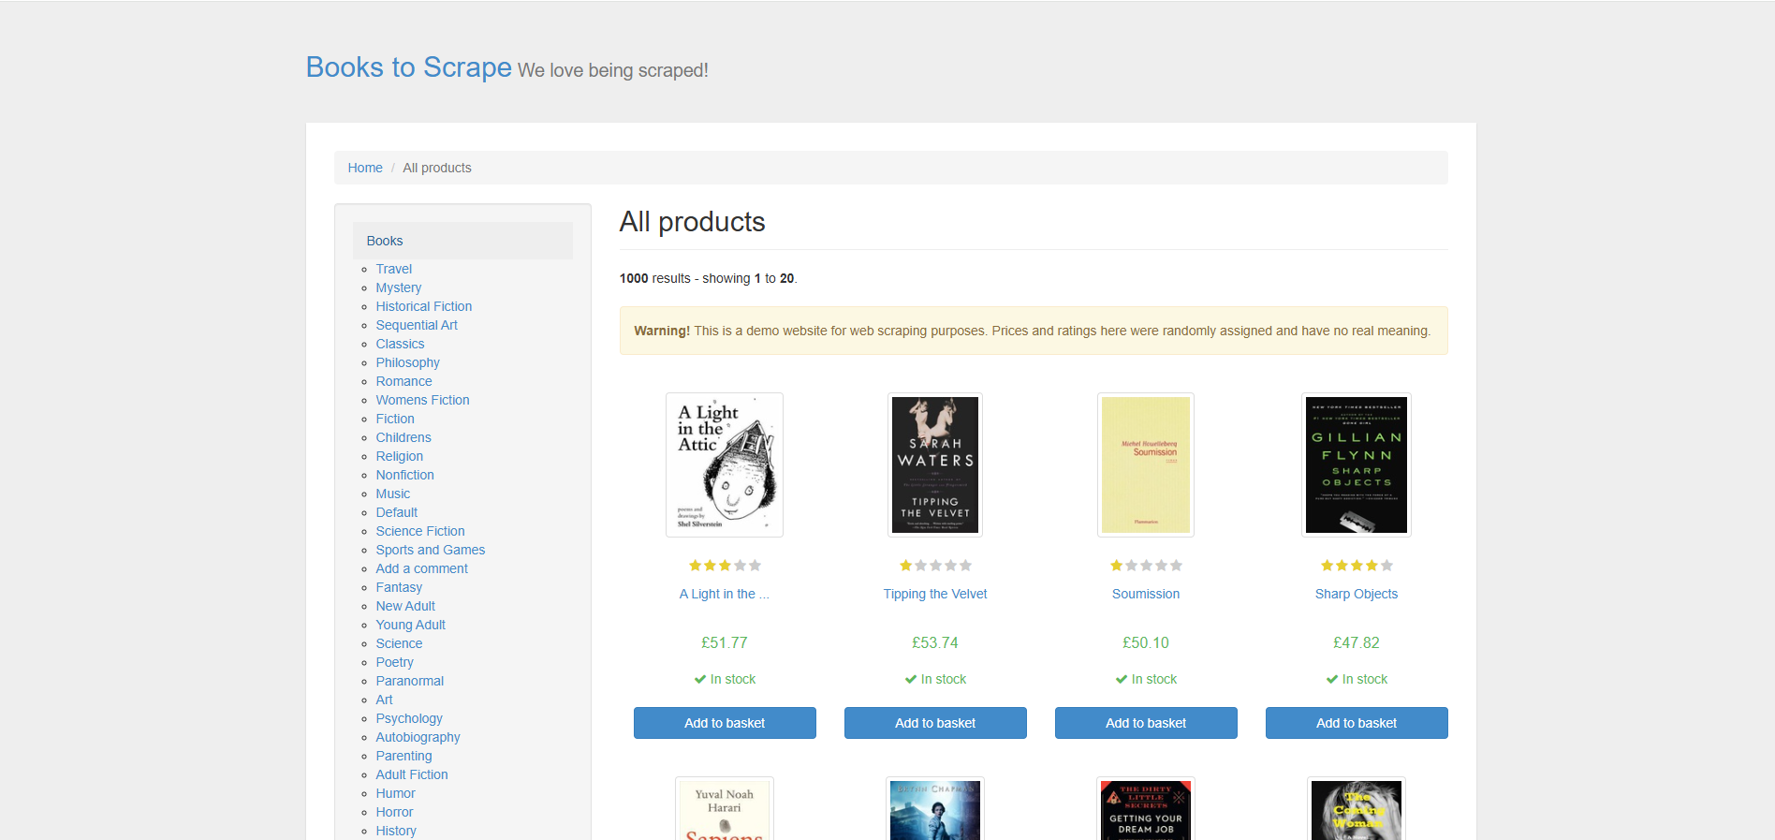
Slika 1 Prikaz sajta

Obrada podataka
Nakon scraping-a neophodno je obraditi podatke i odraditi analizu nad njima. Ovaj projekat će naći sledeće vrednosti:
- ukupno utrošeno vreme celog programa
- utrošeno vreme po stranici
- utrošeno vreme po knjizi
- broj knjiga po ocenama (po broju zvezdica)
- prosečna ocena svih knjiga
- procečna cena knjige
- najjeftinija i najskuplja knjiga
- spisak naslova knjiga koje sadrže pretraženi tekst
Na kraju programa se ovi rezultati čuvaju u .txt dokument.

Paralelizam
Ovaj program je moguće paralelizovati tokom obe faze, i scraping-a i tokom obrade podataka.

Paralelno preuzimanje podataka
Tokom indeksiranja i preuzimanja, potrebno je obići relativno veliki broj stranica (u ovom slučaju 50), proveriti da li sve te stranice postoje i preuzeti njihov sadržaj. Umesto sekvencijalnog preuzimanja, možemo paralelno slati HTTP zahteve pomoću task_group-a iz biblioteke TBB.
Ovim pristupom preuzimamo više stranica istovremeno, što značajno ubrzava ovaj proces. Za svaku stranicu čuvamo njen URL i HTML i to skladištimo u odgovarajući kontejner.

Paralelna obrada podataka
Nakon što smo dobavili sve stranice, potrebno je iz njih dobiti sve knjige. Pomoću task_group-a iz TBB biblioteke, za svaku stranicu pokrećemo paralelnu obradu. Svaka stranica se prvo parsira, odnosno pronalaze se odgovarajući tagovi u HTML kodu i iz njih se uzimaju informacije o svakoj knjizi. Tako za svaku stranicu dobijamo kontejner sa knjigama. U ovom procesu takođe vršimo i analizu podataka, pri čemu moramo paziti na data race, odnosno nepravilan rad thread-ova prilikom pristupanja kontejnerima i promenjivama.

Čuvanje rezultata
Na kraju svakog uspešnog pokretanja programa se čuvaju rezultati.

Postavka zadatka

Koncept klasa
BookListing je klasa koja predstavlja svaku pojedinačnu knjigu. Sadrži atribute:
- title – naziv knjige (string)
- price – cena knjige (double)
- starsNum – ocena knjige (int)
Sadrži samo konstruktor, getere i preklopljeni operator za ispis.
BooksParserModel je glavna klasa iz koje se pokreće ceo program. Sadrži sledeće atribute, od kojih su neki kontejneri konkurentni zbog paralelne obrade:
- tbb::concurrent_vector<BookListing> parsedBooks – sadrži sve dobavljene knjige sa sajta
- tbb::concurrent_hash_map<int, int> starsAnalytics – čuva informacije o tome koliko knjiga ima koju ocenu
- tbb::concurrent_vector<std::string> matchedTitles – sadrži naslove knjiga koji se podudaraju sa pretragom sa početka programa
- BookListing cheapestBook – najjeftinija pronađena knjiga
- BookListing mostExpensiveBook – najskuplja pronađena knjiga
- std::atomic<double> totalPrice – suma cena svih knjiga, koristi se za izračunavanje prosečne cene knjige
- const std::string rootUrl – osnova URL linkova koji će se koristiti
- const std::srting filename – naziv .txt datoteke u kojoj će se čuvati rezultati analize
- std::vector<int> indexes – brojevi pronađenih indeksa linkova
- bool printFetchingProgress – da li treba ispisivati napredak prilikom fetch-ovanja stranica
- std::string searchedText – tekst koji je korisnik na početku rada programa uneo za pretragu

U okviru ove klase je definisan i struct PageData, koji ima samo dva atributa o svakoj stranici sajta – URL i HTML. Oba atributa su stringovi.

Rad programa
Prilikom pokretanja programa, korisnik u konzoli unosi željenu pretragu. Potom sam proces fetch-ovanja stranica kreće sa radom.

Fetch-ovanje stranica
Prvo dolazi do automatskog indeksiranja stranica, odnosno program kreće od prve stranice sajta i pokušava da šalje zahteve sve dok ne stigne do poslednje stranice, odnosno dok ne pokuša da dobije stranicu koja ne postoji, pri čemu će dobiti erorr 404.
Zahtevi se šalju pomoću libcurl biblioteke. Nakon kreiranja njegovog curl objekta, nad njim se može pozvati metoga koja šalje HTTP zahteve. Ti zahtevi su podrazumevano blokirajući, odnosno da bi se sledeći zahtev poslao, prethodni se mora završiti. Pošto bi to narušilo rad našeg paralelnog programa, u svakoj niti se inicijalizuje novi curl objekat, sa kojim se može poslati taj jedan zahtev iz te niti. Ova biblioteka ima svoje mehanizme da se pomoću jednog objekta šalje više asinhronih zahteva, ali radi upotrebe TBB biblioteke, korišćen je ovakav pristup.

Parsiranje i analiza knjiga
Nakon što smo dobavili HTML kod svih stranica, potrebno je da svaku stranicu posebno parsiramo, odnosno da iz njenog HTML koda izvučemo sve knjige. Pošto su stranice međusobno nezavisne, ovaj proces se može paralelizovati, međutim, pri analizi sadržaja, može doći do data race-a prilikom skladištenja informacija.
U svakoj niti, prvo parsiramo HTML. Pozivom funkcija koje u sebi koriste metodu string::find iz standardne biblioteke, nalazimo početak i kraj određenih HTML tagova i uzimamo informacije koje se nalaze ili između njih ili u atributima otvarajućeg taga. Tako za svaku stranicu dobijamo sve njene knjige. Potom, i dalje u istoj niti, analiziramo sadržaj svake knjige. Odgovarajuće vrednosti se čuvaju u atributima glavne klase programa iz koje su sve metode pozvane. Ti atributi su često konkurentni kontejneri ili atomske promenjive, da bi sprečili neželjeno preplitanje niti prilikom pristupanja memoriji.

Završetak programa
Na kraju se svi rezultati analize ispisuju na ekran i čuvaju u ''lastResult.txt'' dokumentu.

Metode programa
Sve metode programa se pozivaju iz BooksParserModel klase.

Metode slanja zahteva

Callback funkcija za prijem i skladištenje podataka sa servera
size_t BooksParserModel::WriteCallback(void* contents, size_t size, size_t nmemb, void* userp)
Ova funkcija služi kao mehanizam koji libcurl poziva prilikom prijema podataka sa udaljenog servera. Svaki deo primljenog sadržaja se prosležuje funkciji, gde se dodaje u bafer tipa std::string, čime se omogućava da se ceo HTML dokument ili drugi odgovor servera sastavi u jednu celinu.

Funkcija za slanje zahteva
std::string BooksParserModel::perform_request(const std::string& url)
Funkcija koja šalje zahtev na server. Prima URL na koji šaljemo HTTP zahtev. U slučaju greške vraća prazan string, u suprotnom vraća string koji sadrži ceo HTML kod stranice.

Funkcija za automatsko indeksiranje sajta
std::vector<BooksParserModel::PageData> BooksParserModel::indexSite()
Funkcija koja radi automatsko indeksiranje sajta, odnosno kreće od prve stranice (“page-1.html”) i pokušava sa inkrementuje redni broj stranice u URL dok ne stigne do stranica koje ne postoje. Poziva perform_request funkciju paralelno uz pomoć task_group iz TBB biblioteke. Čuva PageData objekte(URL i HTML kod stranice) u konkurentni vektor i vraća običan vektor svih dobijenih stranica.

Metode obrade stranica

Sekvencijalna obrada stranica
std::vector<BookListing> BooksParserModel::serialFetchAndParse()
Metoda koja radi sekvencijalnu obradu stranica. Dobavlja sve stranice pomoću indexSize() metode i pomoću for petlje iterarira kroz svaku stranicu. Nad svakom stranicom poziva metodu za parsiranje HTML stringa i dobijene vrednosti koristi u analizi. Vraća vektor koji sadrži sve dobijene knjige u obliku BookListing objekata.

Paralelna obrada stranica
std::vector<BookListing> BooksParserModel::parallelFetchAndParse()
Metoda koja radi paralelnu obradu stranica. Dobavlja sve stranice pomoću indexSize() metode i potom za svaki PageData objekat pokreće task_group iz TBB biblioteke. U svakoj niti poziva metodu za parsiranje HTML stringa i dobijene vrednosti čuva u konkurentnom vektoru, da ne bi došlo do data race-a. Takođe, korišćenjem mutex-a i atomskih promenjivih, izvršava svu analizu podataka. Vraća vektor koji sadrži sve dobijene knjige u obliku BookListing objekata.

Metode parsiranja HTML koda

Metoda za parsiranje cele stranice
std::vector<BookListing> BooksParserModel::extractBookListings(const std::string& html)
Metoda radi parsiranje HTML koda cele jedne stranice. Kao parametar prima HTML kod u obliku stringa. Pomoću ugrađene string.find() metode, pronalazi sve instance knjiga, odnosno kod koji se nalazi u <article> tag-u. Svaki kod (za pojedinačnu knjigu) prosleđuje metodi extractBookListing(const string ) koja će vratiti objekat knjige. Sve dobijene knjige čuva u vektoru koji na kraju vraća kao povratnu vrednost.

Metoda za parsiranje jedne knjige
BookListing BooksParserModel::extractBookListing(const std::string& html)
Metoda radi parsiranje HTML koda jedne knjige. Kao parametar prima HTML kod u obliku stringa. Pomoću ugrađene string.find() metode, pronalazi sve podatke o knjizi, odnosno naslov, ocenu i cenu. Pomoću dobijenih vrednosti kreira BookListing objekat koji na rakju vraća kao povratnu vrednost.

Pomoćna metoda za parsiranje ocena
int BooksParserModel::extractInt(const std::string& input)
Pomoćna metoda koja će vratiti ocenu knjige kao int. Ocene knjige u HTML kodu su predstavljene pomoću sledećih vrednosti:
- One – ocena 1
- Two – ocena 2
- Three – ocena 3
- Four – ocena 4
- Five – ocena 5
Za sve ostale vrednosti metoda će vratiti 0.

Pomoćna metoda za pretragu
bool BooksParserModel::findSubstring(std::string string, std::string substring)
Metoda koja radi pretragu u naslovu knjige. Prvo i naslov i pretraženi tekst prebacuje u lowercase, pa pomoću string.fin() metode proverava da li naslov sadrži pretraženi tekst. Ukoliko sadrži, vraća se true, u suprotnom se vraća false.

Metode za ispis rezultata

Metoda za ispis rezultata u konzolu
void BooksParserModel::printResult()
Metoda koja sve rezultate analize ispisuje na ekran.

Metoda za pripremanje ispisa rezultata u datoteku
std::string BooksParserModel::getResultsString(const double& timeNeeded, const std::string& typeOfFetch)
Metoda koja sve rezultate analize čuva u stringstream objektu. Kao parametre prima neophodno vreme u sekundama i string koji predstavlja tip fetch-ovanja(''parallel'' za paralelni režim obrade i ''serial'' za sekvencijalni režim obrade, ove vrednosti se proveravaju pri pozivu funkcije).

Metoda za ispis rezultata u konzolu
void BooksParserModel::writeResultsToFile(std::string content)
Metoda koja sve rezultate analize ispisuje u .txt dokument. Kao parametar prima string koji treba upisati, koji dobijamo pozivom getResultsString() metode. Metoda proverava da li dokument već postoji. Ako ne postoji, kreira ga.

Metoda za pokretanje
void BooksParserModel::start(const std::string& typeOfFetch)
Metoda koja pokreće rad programa. Kao parametar prima string koji će predstavljati tip obrade, odnosno ''parallel'' za paralelni režim obrade podataka ili ''serial'' za sekvencijalni režim obrade podataka. Za bilo koju drugu prosleđenu vrednost se program zaustavlja. Metoda inicijalizuje globalni CURL objekat, pokreće dobavljanje i obradu podataka, meri vreme i ispisuje rezultate u konzolu i .txt dokument.

Testiranje
Testiranje je rađeno konstantim pokretanjem programa i testiranjem traženih zahteva i funkcija. Sva testiranja su rađena na računaru sa AMD Ryzen 5 1600 procesorom koji ima 6 jezgara i 12 thread-ova. Njegova radna frekvencija je 3.2GHz.

Testiranje režima obrade
Pozivom metode prosleđivanjem vrednosti ''serial'' i ''parallel'' u start() metodu klase modela, testirana su vremena izvršavanja programa. Unosom drugih vrednosti program se ne izvršava. Sva testiranja su rađena bez pretraživanja teksta, odnosno praznim unosom u konzolu.
sekvencijalno | 41.84 | 42.56 | 41.64 | 43.68 | 41.78
paralelno | 5.80 | 5.58 | 5.43 | 5.42 | 5.58
Tabela 1 Rezultati merenja vremena u sekundama
Ubrzanja su značajna. Paralelni režim je do 8 puta brži od sekvencijalnog.
Prilikom testiranja prvobitne paralelne verzije programa, nisu bila dobijena nikakva ubrzanja. Razlog je bio to što su se HTTP zahtevi slali iz istog CURL objekta i bili su asinhroni, odnosno svaki novi zahtev je morao da čeka kraj prethodnog. Zbog toga se u ovoj verziji programa u svakoj niti kreira novi CURL objekta, tako da su zahtevi svakog objekta i dalje asinhroni, ali se paralelizam postiže kreiranjem novog CURL objekta za svaku nit.

Testiranje rezultata analize
Rezultati analize su konstanti prilikom svih pokretanja programa i mogu se videti na sledećoj strani(Slika 2).
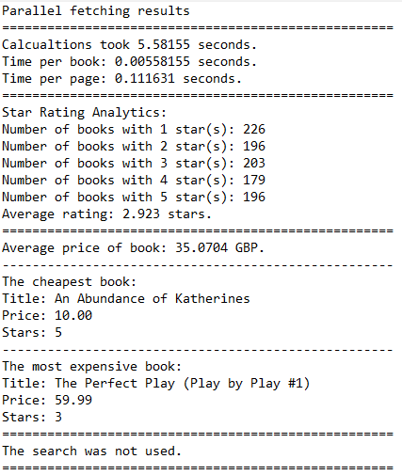
Slika 2 Prikaz ispisanog rezultata u .txt dokument

Testiranje pretrage
Prilikom praznog unosa u konzolu, pretraživanje se ne izvršava. Rezultat toga se može videti na dnu slike iznad(Slika 2).
Ovo su rezultati pretraga za sledeće unose:
- house:
  - The House by the Lake
  - Glory over Everything: Beyond The Kitchen House
  - Brilliant Beacons: A History of the American Lighthouse
  - The Demon Prince of Momochi House, Vol. 4 (The Demon Prince of Momochi House #4)
  - House of Lost Worlds: Dinosaurs, Dynasties, and the Story of Life on Earth
  - House of Leaves
  - The Sandman, Vol. 2: The Doll&#39;s House (The Sandman (volumes) #2)
- happy:
  - Furiously Happy: A Funny Book About Horrible Things

- hap:
  - Furiously Happy: A Funny Book About Horrible Things;
  - Hyperbole and a Half: Unfortunate Situations, Flawed Coping Mechanisms, Mayhem, and Other Things That Happened;
  - 13 Hours: The Inside Account of What Really Happened In Benghazi;
  - It Didn&#39;t Start with You: How Inherited Family Trauma Shapes Who We Are and How to End the Cycle;
  - What Happened on Beale Street (Secrets of the South Mysteries #2)
  - Good in Bed (Cannie Shapiro #1) ;
  - 10% Happier: How I Tamed the Voice in My Head, Reduced Stress Without Losing My Edge, and Found Self-Help That Actually Works
  - Isla and the Happily Ever After (Anna and the French Kiss #3)
  - The Geography of Bliss: One Grump&#39;s Search for the Happiest Places in the World
  - We the People: The Modern-Day Figures Who Have Reshaped and Affirmed the Founding Fathers&#39; Vision of America
  - Catastrophic Happiness: Finding Joy in Childhood&#39;s Messy Years
  - Let&#39;s Pretend This Never Happened: A Mostly True Memoir
Pretragom unosa koji se ne nalazi ni u jednom naslovu, rezultat pretrage je:
No matching books were found!

Zaključak
Razvijeni program demonstrira kako se web scraping i obrada sadržaja mogu efikasno kombinovati sa konceptima paralelizma u C++. Program funkcioniše u dve ključne faze – indeksiranju dostupnih URL adresa i njihovom kasnijem parsiranju i obradi – a obe faze su uspešno prilagođene za paralelno izvršavanje pomoću TBB biblioteke.
Paralelizacija omogućava značajno smanjenje vremena izvršavanja i bolju iskorišćenost dostupnih hardverskih resursa, naročito u scenarijima gde se obrađuje veliki broj stranica ili kada je mrežna komunikacija usko grlo sistema. Na taj način, program ilustruje praktične prednosti višedretvenog programiranja i pokazuje kako se savremene C++ biblioteke mogu koristiti za rešavanje realnih problema u obradi podataka sa interneta.
Ovaj projekat ne samo da predstavlja osnovu za razumevanje tehnika web scraping-a i paralelne obrade, već može poslužiti i kao temelj za dalje proširenje – dodavanje naprednijih metoda parsiranja, skladištenja podataka ili integraciju sa analitičkim modulima.

